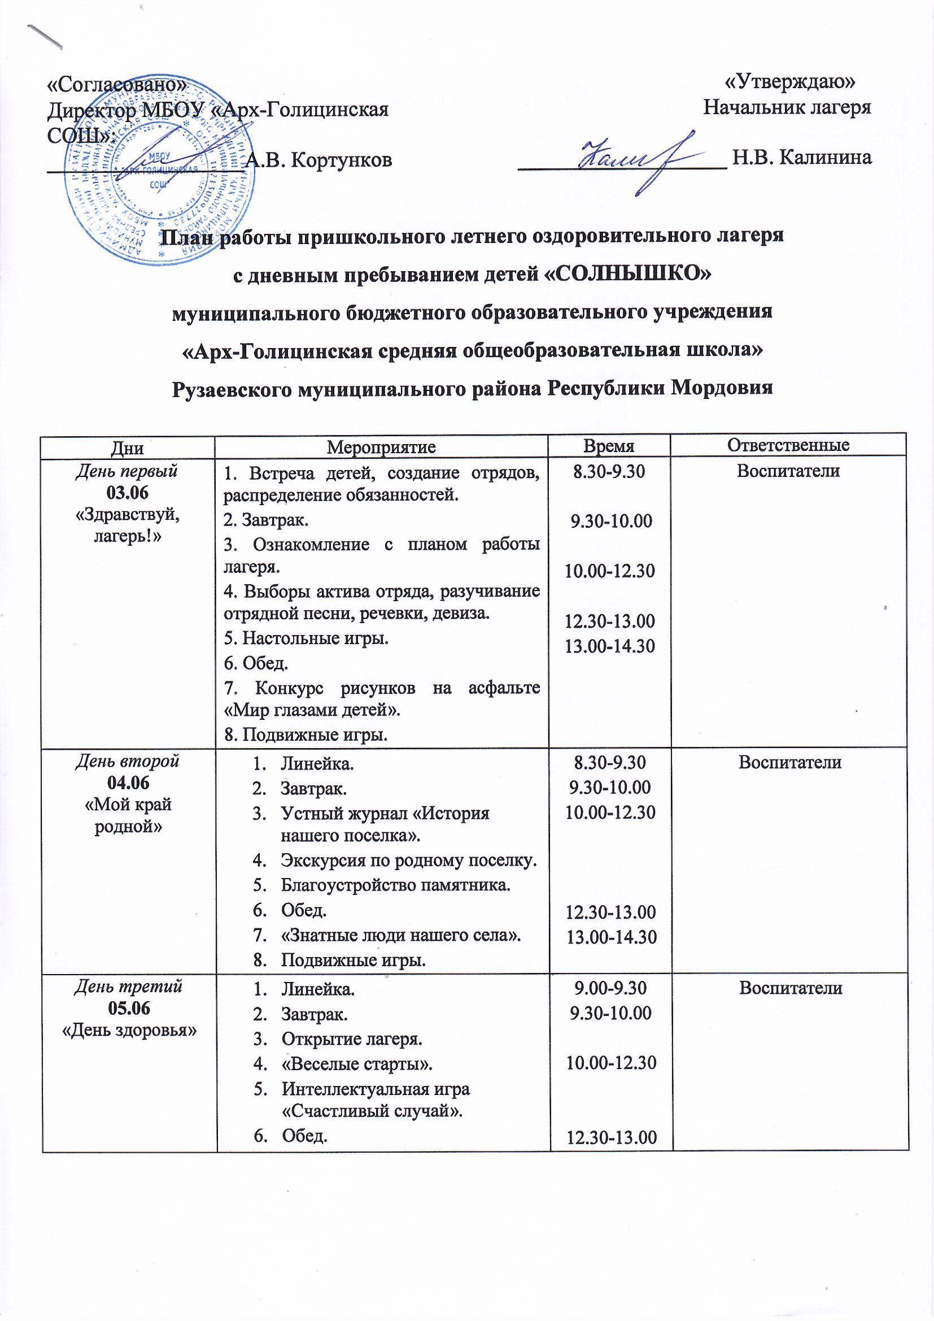  «Согласовано»  Директор МБОУ «Арх-Голицинская СОШ»: __________________А.В. Кортунков | «Утверждаю»  Начальник лагеря  ___________________ Н.В. Калинина

План работы пришкольного летнего оздоровительного лагеря
с дневным пребыванием детей «СОЛНЫШКО»
муниципального бюджетного образовательного учреждения
«Арх-Голицинская средняя общеобразовательная школа»
Рузаевского муниципального района Республики Мордовия

Дни | Мероприятие | Время | Ответственные
День первый  03.06  «Здравствуй, лагерь!» | 1. Встреча детей, создание отрядов, распределение обязанностей.  2. Завтрак.  3. Ознакомление с планом работы лагеря.  4. Выборы актива отряда, разучивание отрядной песни, речевки, девиза.  5. Настольные игры.  6. Обед.  7. Конкурс рисунков на асфальте «Мир глазами детей».  8. Подвижные игры. | 8.30-9.30  9.30-10.00  10.00-12.30  12.30-13.00  13.00-14.30 | Воспитатели
День второй  04.06  «Мой край родной» | - Линейка.  - Завтрак.  - Устный журнал «История нашего поселка».  - Экскурсия по родному поселку.  - Благоустройство памятника.  - Обед.  - «Знатные люди нашего села».  - Подвижные игры. | 8.30-9.30  9.30-10.00  10.00-12.30  12.30-13.00  13.00-14.30 | Воспитатели
День третий  05.06  «День здоровья» | - Линейка.  - Завтрак.  - Открытие лагеря.  - «Веселые старты».  - Интеллектуальная игра «Счастливый случай».  - Обед.  - Экологический десант.  - Подвижные игры. | 9.00-9.30  9.30-10.00  10.00-12.30  12.30-13.00  13.00-14.30 | Воспитатели

День четвертый  06.06  «День семьи» | - Линейка.  - Завтрак.  - «День семьи, любви и верности - история возникновения» - беседа.  - Вечер загадок.  - Экологический десант.  - Обед.  - Конкурс поделок «Моя семья». | 9.00-9.30  9.30-10.00  10.00-12.30  12.30-13.00  13.00-14.30 | Воспитатели
День пятый  07.06  «По дороге к сказке» | - Линейка.  - Завтрак.  - Просмотр мультфильмов.  - КВН «Сказочный калейдоскоп».  - Подвижные игры.  - Обед.  - Инсценировка сказки. | 9.00-9.30  9.30-10.00  10.00-12.30  12.30-13.00  13.00-14.30 | Воспитатели
День шестой  08.06  «День музея» | - Линейка.  - Завтрак.  - «Учусь делать здоровый выбор?» - беседа.  - Подвижные игры на свежем воздухе.  - «День русского языка» - викторина.  - Экологический десант.  - Обед.  - Конкурс рисунков «Радуга жизни» | 9.00-9.30  9.30-10.00  10.00-12.30  12.30-13.00  13.00-14.30 | Воспитатели
День седьмой  10.06  «В мире музыки» | - Линейка.  - Завтрак.  - «Современные композиторы нашей республики» - беседа.  - Викторина «В мире музыки»  - «Урок Цифры»  - Обед.  - Экологический десант.  - Подвижные игры. | 9.00-9.30  9.30-10.00  10.00-12.30  12.30-13.00  13.00-14.30 | Воспитатели
День восьмой  11.06  «День экологии» | - Линейка.  - Завтрак.  - Конкурс «Квадрат знаний».  - Акция «Чистый родник».  - Экологический десант.  - Обед.  - Конкурс «Оригами» | 9.00-9.30  9.30-10.00  10.00-12.30  12.30-13.00  13.00-14.30 | Воспитатели
День девятый  12.06  «В мире кроссвордов» | 1. Линейка.  2. Завтрак.  3. «Азбука кроссвордов».  4. Решение кроссвордов.  5. «Петр I- первый российский император»  6. Обед.  7. Конкурс «Поле чудес».  8. Подвижные игры. | 9.00-9.30  9.30-10.00  10.00-12.30  12.30-13.00  13.00-14.30 | Воспитатели
День десятый  13.06  «День России на мордовской земле» | - Линейка.  - Завтрак.  - «Государственные символы Мордовии» - беседа.  - «Наши земляки - Герои России» - тематический вечер.  - Обед.  - Экологический десант.  - Викторина «Моя родина - Мордовия».  - Подвижные игры. | 9.00-9.30  9.30-10.00  10.00-12.30  12.30-13.00  13.00-14.30 | Воспитатели
День одиннадцатый  14.06  «День самоуправления» | - Линейка.  - Завтрак.  - Экологический десант.  - Конкурс «Лучший организатор».  - Обед.  - Игра «Пропал вожатый». | 9.00-9.30  9.30-10.00  10.00-12.30  12.30-13.00  13.00-14.30 | Воспитатели
День двенадцатый  15.06  «Лето - 2024» | - Линейка.  - Завтрак.  - Конкурс «Мисс и мистер лагеря - 2024»  - Мини – футбол.  - Обед.  - Экологический десант.  - Подвижные игры. | 9.00-9.30  9.30-10.00  10.00-12.30  12.30-13.00  13.00-14.30 | Воспитатели
День тринадцатый  17.06  «День космических далей» | - Линейка.  - Завтрак.  - «Наши земляки – покорители космоса» - беседа.  - «Наш Сокол» - просмотр презентаций.  - Подвижные игры.  - Обед.  - Экологический десант.  - Конкурс лепки и аппликаций «Путешествие в космос».  - Подвижные игры. | 9.00-9.30  9.30-10.00  10.00-12.30  12.30-13.00  13.00-14.30 | Воспитатели
День четырнадцатый  18.06  «Красная книга Мордовии» | - Линейка.  - Завтрак.  - Экскурсия в лес.  - Викторина «Путешествие по родной стране».  - Подвижные игры.  - Обед.  - Экологический десант.  - «Редкие и исчезающие виды растений Мордовии» - беседа. | 9.00-9.30  9.30-10.00  10.00-12.30  12.30-13.00  13.00-14.30 | Воспитатели
День пятнадцатый  19.06  «Я и мои права» | - Линейка.  - Завтрак.  - «Конвенция о правах ребенка» - ознакомительная беседа.  - Просмотр видеофильмов «Я и мои права».  - Конкурс стенгазет «Я гражданин России».  - Обед.  - Экологический десант.  - Встреча с сотрудниками правоохранительных органов.  - Подвижные игры. | 9.00-9.30  9.30-10.00  10.00-12.30  12.30-13.00  13.00-14.30 | Воспитатели
День шестнадцатый  20.06  «Безопасное колесо» | - Линейка.  - Завтрак.  - Встреча с сотрудником ГИБДД  - «Гонка патрулей».  - Обед.  - Выступление агитбригады по ПДД «Путешествии в страну Светофорию». | 9.00-9.30  9.30-10.00  10.00-12.30  12.30-13.00  13.00-14.30 | Воспитатели
День семнадцатый  21.06  «Культ – поход «Достопримечательности г. Рузаевка» | - Линейка.  - Завтрак.  - Выезд на экскурсию в г. Рузаевка.  - Обед. | 9.00-9.30  9.30-10.00  10.00-12.30  12.30-13.00 | Воспитатели
День восемнадцатый  22.06  «День Спасайкина» | - Линейка.  - Завтрак.  - Минутка здоровья «Солнечный ожог. Первая медицинская помощь при ожогах».  - День памяти и скорби.  - «За здоровьем на природу» - подвижные игры на свежем воздухе.  - Экологический десант.  - Обед.  - Конкурс стенгазет «За здоровый образ жизни».  - Встреча с медработником офиса доврачебной общей практики. | 9.00-9.30  9.30-10.00  10.00-12.30  12.30-13.00  13.00-14.30 | Воспитатели
День девятнадцатый  24.06  «В стране мульти - пульти» | - Линейка.  - Завтрак.  - Просмотр мультфильмов.  - Викторина «Мультперсонажи»  - Экологический десант.  - Обед.  - Подвижные игры. | 9.00-9.30  9.30-10.00  10.00-12.30  12.30-13.00  13.00-14.30 | Воспитатели
День двадцатый  25.06  «В мире вредных привычек» | 1. Линейка.  - Завтрак.  - Просмотр презентаций «Расти красивым и сильным», «Наркомания – болезнь 21 века. Взлет и падение».  - Конкурс рисунков на асфальте «Мы сильные, здоровые, красивые».  - Спортивные игры.  - Обед.  - Инсценировка сказки «Буратино против наркотиков». | 9.00-9.30  9.30-10.00  10.00-12.30  12.30-13.00  13.00-14.30 | Воспитатели
День двадцать первый  26.06  «Закрытие лагеря» | - Линейка.  - Завтрак.  - Конкурс сочинений «Как я провел время в лагере».  - Подвижные игры.  - Обед.  - Концерт, посвященный закрытию лагеря.  - Вручение подарков. | 9.00-9.30  9.30-10.00  10.00-12.30  12.30-13.00  13.00-14.30 | Воспитатели

